INFORMACJA PRASOWA

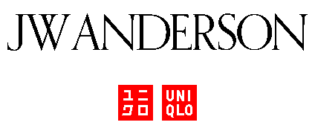

UNIQLO i JW ANDERSON Jesień/Zima 2025
Nowa, zimowa kolekcja z brytyjskim charakterem, dostępna od 16 października

Marka UNIQLO ogłasza premierę kolekcji UNIQLO i JW ANDERSON Jesień/Zima 2025, która trafi do sprzedaży w czwartek, 16 października 2025 r. Najnowsza linia, inspirowana tradycyjną odzieżą terenową, łączy design i funkcjonalność z klasycznym brytyjskim stylem, nadając zimowym zestawom nową perspektywę.

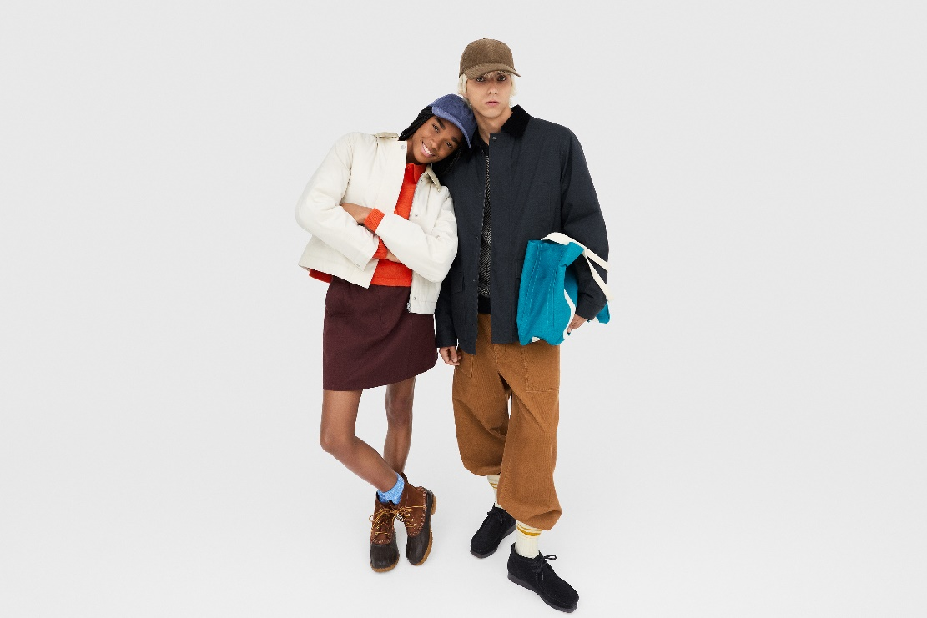

“Tegoroczna kolekcja odświeża zimową garderobe w brytyjskim stylu, dodając stylizacjom lekkości i uniwersalnej zabawy formą. Oprócz charakterystycznych dla JW ANDERSON elementów, takich jak kurtki czy poncza, pojawiają się nowe, ciepłe kolory, np. w naszych kultowych jeansach i koszulach oxford.” komentuje projektant Jonathan Anderson.

Linia inspirowana brytyjskim stylem outdoorowym

Męska kurtka PUFFERTECH Utility Jacket czerpie inspiracje z kurtek myśliwskich. Z kolei męskie spodnie sztruksowe o szerokiej, zwężanej nogawce wyróżniają się kieszenią w stylu roboczym z przodu. Damskie ponczo jest wyjątkowo przyjemne w dotyku - można je nosić jako okrycie wierzchnie lub używać jako koc.

Harmonia funkcjonalności i designu
Damska, krótka kurtka wypełniona lekkim i ciepłym materiałem PUFFERTECH o wysokiej wydajności, ma skróconą długość, wpisując się w sezonowe trendy. Sweter z wełny jagnięcej w jodełkę w dwukolorowej odsłonie to model unisex, który może nosić każdy. Skarpetki HEATTECH - od lat cenione za kolorystykę i zabawne wzory, dostępne są w pięciu fasonach i dziesięciu wariantach kolorystycznych

Szczegóły kolekcji Jesień/Zima 2025
Premiera: 16.10.2025, czwartek
Dostępność: Pełna kolekcja w wybranych sklepach UNIQLO oraz online
Asortyment: 8 produktów damskich, 9 produktów męskiech, 3 akcesoria (torby, czapki, skarpetki)

Strona internetowa UNIQLO I JW ANDERSON
https://www.uniqlo.com/jwanderson

O UNIQLO i JW ANDERSON
Brytyjskie dziedzictwo spotyka LifeWear - połączenie tradycji i innowacji. Projekty JW ANDERSON, inspirowane klasyczną brytyjską odzieżą, zestawione z jakością, funkcjonalnością i dopasowaniem charakterystycznym dla UNIQLO, tworzą nowy wymiar LifeWear.

JW ANDERSON
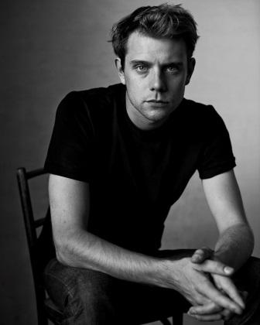
Marka JW ANDERSON została założona w 2008 roku przez Jonathana Andersona – jednego z najbardziej innowacyjnych i wizjonerskich projektantów w branży. Pierwsza kolekcja UNIQLO i JW ANDERSON pojawiła się w sezonie Jesień/Zima 2017.
Photo: Scott Trindle

W 2023 r. Jonathan Anderson otrzymał tytuł Międzynarodowego Projektanta Roku (CFDA) oraz Projektanta Roku (British Fashion Council). W 2024 r. znalazł się również na liście TIME 100 jako jedna z najbardziej wpływowych osób na świecie.

Nagrody
2012 British Fashion Awards for Emerging Talent, Ready-to-Wear
2013 The New Establishment Award
2014 Menswear Designer of the Year
2015 British Fashion Awards for Menswear and Womenswear Designer of the Year
2017 British Fashion Awards for Womenswear Designer of the Year
2019 Appointed as Trustee t Victoria and Albert Museum
2021 British Fashion Awards, Leaders of Change (Creativity category)
2023 Council of Fashion Designers of America (CFDA) International Designer of the Year
2023 British Fashion Council (BFC) Designer of the Year
2024 British Fashion Council (BFC) Designer of the Year

#####

UNIQLO LifeWear
LifeWear to odzież inspirowana japońskimi wartościami prostoty, jakości i trwałości. Projektowana z myślą o współczesności, łączy elegancję, funkcjonalność i ponadczasowy styl, stając się podstawą indywidualnej garderoby. Doskonała koszula, która nieustannie jest udoskonalana. Najprostszy krój skrywający przemyślane, nowoczesne detale. Najwyższa jakość materiałów i idealne dopasowanie - w przystępnej cenie i dostępne dla każdego. LifeWear to odzież nieustannie udoskonalana, by dostarczać jeszcze więcej ciepła, lekkości, lepszego wzornictwa i komfortu w codziennym życiu.

UNIQLO i Fast Retailing
UNIQLO to marka należąca do Fast Retailing Co., Ltd. - czołowej japońskiej spółki holdingowej z siedzibą główną w Tokio. UNIQLO jest największą spośród ośmiu marek grupy Fast Retailing, obok takich brandów jak GU, Theory, PLST, Comptoir des Cotonniers, Princesse tam.tam, J Brand oraz Helmut Lang. W roku fiskalnym zakończonym 31 sierpnia 2024 roku, grupa osiągnęła globalną sprzedaż na poziomie około 3,1 biliona jenów (21,39 miliarda USD, według kursu z końca sierpnia 2024: 1 USD = 144,9 JPY), co czyni ją jedną z największych firm odzieżowych na świecie. UNIQLO jest również wiodącym detalistą odzieżowym w Japonii.

UNIQLO nieustannie rozwija sieć dużych sklepów w kluczowych miastach i lokalizacjach na świecie, umacniając swoją pozycję jako marka globalna. Obecnie UNIQLO posiada ponad 2 500 sklepów w Japonii, Azji, Europie i Ameryce Północnej. Cała grupa Fast Retailing liczy już blisko 3 600 punktów sprzedaży.

Zgodnie z misją ”zmieniać ubrania, zmieniać konwencjonalne myślenie, zmieniać świat”, Fast Retailing angażuje się w tworzenie odzieży o nowej, unikalnej wartości, która wzbogaca codzienne życie ludzi na całym świecie. Więcej informacji o UNIQLO i Fast Retailing można znaleźć na stronach: www.uniqlo.com oraz www.fastretailing.com.

Kontakt dla mediów:
Agnieszka Błażejczak,
agnieszka@pretaporter-pr.com
Tel.: +48 516 088 482

